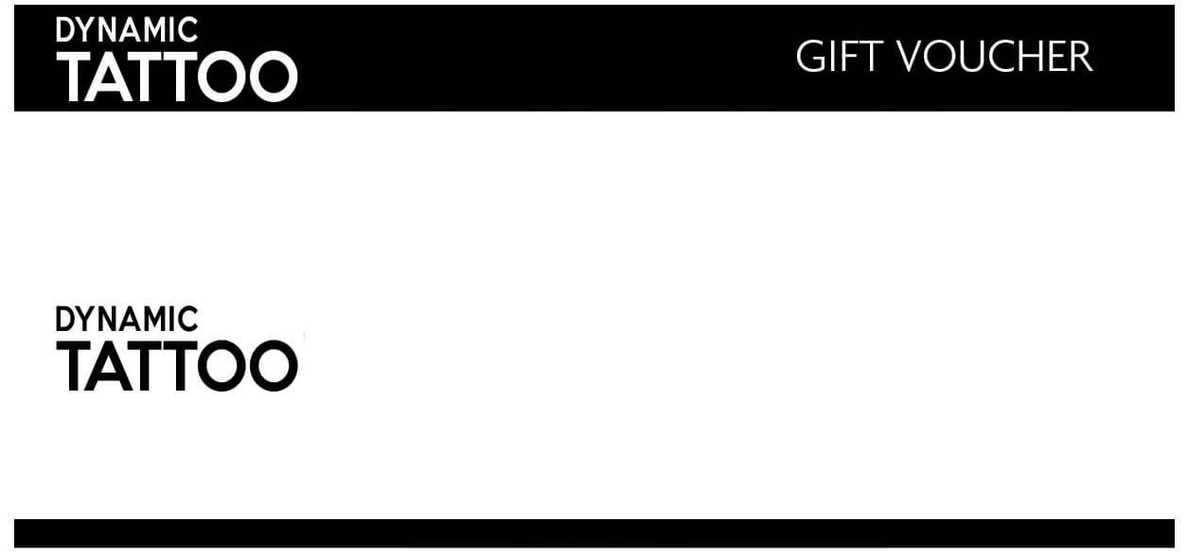

Special Coupon

## Valid until: 00/00/00

## $49